FCC PORTAL 開発仕様書
11 ER図・リレーション設計
版：v0.1（初版） / 2026-07-10
この資料は、次のChatGPTがDB作成・Repository・API実装へ直ちに入るための全体リレーション基準である。

1. 本書の目的
FCC PORTALの全テーブルを、業務領域ごとに整理し、主キー・外部キー・1対多/多対多の関係、年度更新や履歴保全の境界を明確にする。個別カラムの最終型は各章のテーブル定義書を正とし、本書は全体構造とリレーションの唯一の基準とする。
- Groupは予定カード、Unitは実運営単位として分離する。
- 選手出欠はUnitの招待情報に紐付け、コーチ出欠は予定カード(Group)単位で保持する。
- 合同・単独など構造変更時は出欠を再回答にし、過去回答は無効化履歴として残す。
- 対象者の追加・除外だけの場合は回答を保持する。
- 学年マスターは固定し、年度更新で選手・コーチ・学年依存テンプレートの参照先を繰り上げる。
- 過去予定の学年、日時、出欠は年度更新で変更しない。

2. 家庭・ユーザー・選手領域ER図
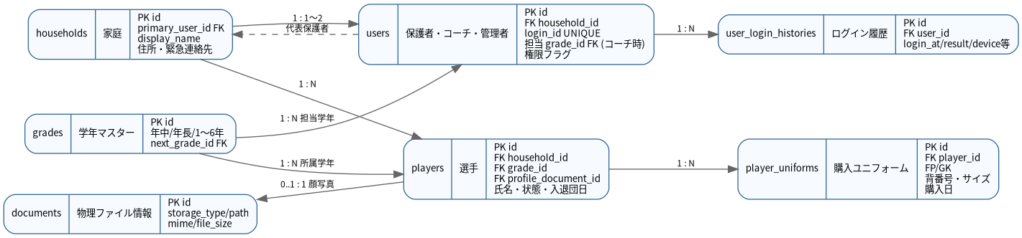
親 | 子 | 関係 | 実装上の要点
households | users | 1 : 1〜2 | 保護者①必須、保護者②任意。ユーザーごとにログインIDを持つ。
households | players | 1 : N | 兄弟を同一家庭へ所属させる。
grades | players | 1 : N | 在籍中は現在学年、退団・卒団後は最後の所属学年。
grades | users | 1 : N | コーチ権限を持つユーザーの担当学年は1つ。
players | player_uniforms | 1 : N | 買い切り。FP/GK、複数購入、サイズ・背番号を保持。
users | user_login_histories | 1 : N | ログイン試行を必要に応じて保存。
documents | players | 0..1 : 1 | players.profile_document_idで顔写真1枚を直接参照。履歴なし差し替え。

3. 予定・選手出欠・コーチ出欠領域ER図
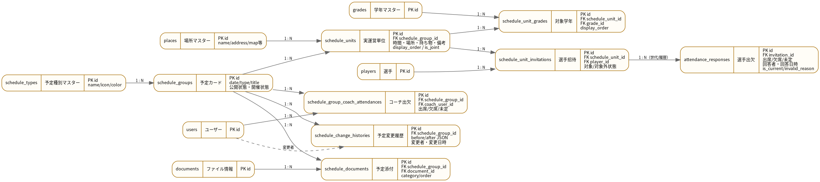

3.1 ScheduleGroupとScheduleUnitの責務
テーブル | 日本語上の意味 | 保持する代表情報 | 保持しない情報
schedule_groups | 予定カード | 日付、予定種別、タイトル、公開状態、開催状態 | 学年別時間、場所、対象選手
schedule_units | 実際の運営単位 | 開始/終了、場所、持ち物、備考、表示順、合同フラグ | 公開状態
schedule_unit_grades | Unitの対象学年 | grade_id、表示順 | 選手個別回答
schedule_unit_invitations | Unitへの選手招待 | player_id、現在対象か、追加/除外情報 | 出欠回答本文
attendance_responses | 選手の出欠回答 | 出席/欠席/未定、コメント、回答者、無効化理由 | 対象学年
schedule_group_coach_attendances | コーチ本人の参加回答 | 出席/欠席/未定、コメント | 選手出欠

3.2 単独・合同のレコード例
【2年・3年を単独登録】
schedule_groups: 1件（同日・同種別のカード）
schedule_units: 2件
Unit A -> schedule_unit_grades: 2年
Unit B -> schedule_unit_grades: 3年
【2年・3年を合同登録】
schedule_groups: 1件
schedule_units: 1件 (is_joint=true)
Unit C -> schedule_unit_grades: 2年, 3年
【合同 -> 単独】
Unit構成を分割し、対象者を再生成する。
既存の選手出欠回答は is_current=false / invalid_reason=STRUCTURE_CHANGED とし、全員未回答から再開する。

3.3 出欠保持・リセット規則
変更内容 | 分類 | 既存回答 | 新規対象者 | 対象外になった回答
全員 -> 一部選手 | 対象者変更 | 保持 | 未回答 | 保持・集計対象外
一部選手 -> 全員 | 対象者変更 | 保持 | 未回答 | 該当なし
招待選手の入替 | 対象者変更 | 残留者は保持 | 未回答 | 保持・集計対象外
対象外選手を再招待 | 対象者変更 | 過去回答を復元 | - | 再び集計対象
単独 -> 合同 | 構造変更 | 全回答を無効化 | 全員未回答 | 履歴として保持
合同 -> 単独 | 構造変更 | 全回答を無効化 | 全員未回答 | 履歴として保持
合同学年構成変更 | 構造変更 | 全回答を無効化 | 全員未回答 | 履歴として保持

4. マスター・年度更新領域ER図
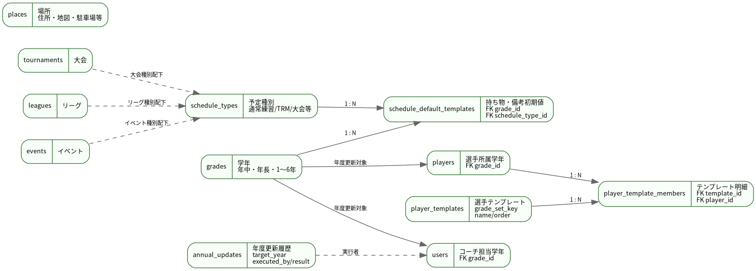

4.1 固定マスターと年度更新対象
分類 | 対象テーブル | 年度更新時の扱い
固定マスター | grades / schedule_types / places / tournaments / leagues / events | レコード自体は繰り上げない。
年度更新対象 | players.grade_id | 年中→年長→1年→…→6年。6年はgrade_id=6年のまま卒団。
年度更新対象 | users.grade_id（コーチ担当学年） | 担当学年を1つ繰り上げる。
年度更新対象 | schedule_default_templates.grade_id | 入力方法を担当学年と一緒に繰り上げる。
年度更新対象 | player_templatesの学年セット | テンプレートの対象学年セットを繰り上げる。
更新対象外 | 過去schedule_groups / units / grades / attendance | 当時の記録として変更しない。

5. テーブル一覧
領域 | テーブル | 役割
共通・認証 | households | 家庭。住所、緊急連絡先、表示名。
共通・認証 | users | 保護者/コーチ/管理者の個別ログイン。
共通・認証 | user_login_histories | ログイン履歴。
選手 | players | 選手基本情報、学年、状態、顔写真参照。
選手 | player_uniforms | FP/GKの購入ユニフォーム、背番号、サイズ。
共通ファイル | documents | 物理ファイルの保存先とメタ情報。
マスター | grades | 年中・年長・1〜6年。
マスター | places | 場所。住所、地図、駐車場、トイレ等。
マスター | schedule_types | 予定種別。アイコン名・色を含む。
マスター | tournaments | 大会。
マスター | leagues | リーグ。
マスター | events | イベント。
テンプレート | schedule_default_templates | 学年×予定種別の持ち物・備考初期値。
テンプレート | player_templates | 学年セットに紐付く選手テンプレート。
テンプレート | player_template_members | テンプレート選手明細。
予定 | schedule_groups | 予定カード。
予定 | schedule_units | 時間・場所などの実運営単位。
予定 | schedule_unit_grades | Unitと学年の中間。
予定 | schedule_unit_invitations | Unitと選手の招待/対象状態。
出欠 | attendance_responses | 選手出欠回答と無効化履歴。
コーチ出欠 | schedule_group_coach_attendances | 予定カード単位のコーチ本人回答。
履歴 | schedule_change_histories | 1保存=1履歴。before/afterを保持。
ファイル | schedule_documents | 予定カードの複数添付。
年度更新 | annual_updates | 年度更新実行履歴・結果。

6. 外部キー・リレーション定義
FKカラム | 参照先 | 多重度 | 意味・注意点
users.household_id | households.id | N:1 | 保護者ユーザーは必ず家庭に所属。コーチのみ/管理者のみはNULL許可方針を個別設計で確定。
households.primary_user_id | users.id | 1:1 | 家庭の代表保護者。最初に登録した保護者を初期値。
players.household_id | households.id | N:1 | 選手は1家庭に所属。
players.grade_id | grades.id | N:1 | 最後に所属した学年。
players.profile_document_id | documents.id | 0..1:1 | 現在の顔写真。
player_uniforms.player_id | players.id | N:1 | 複数購入対応。
schedule_groups.schedule_type_id | schedule_types.id | N:1 | 予定カードの大分類。
schedule_units.schedule_group_id | schedule_groups.id | N:1 | カード配下の実運営単位。
schedule_units.place_id | places.id | N:1 | 場所マスター参照。自由入力名を別カラムで許可。
schedule_unit_grades.schedule_unit_id | schedule_units.id | N:1 | Unitの対象学年。
schedule_unit_grades.grade_id | grades.id | N:1 | 対象学年。
schedule_unit_invitations.schedule_unit_id | schedule_units.id | N:1 | 招待先Unit。
schedule_unit_invitations.player_id | players.id | N:1 | 対象選手。
attendance_responses.invitation_id | schedule_unit_invitations.id | N:1 | 招待と回答を分離。
schedule_group_coach_attendances.schedule_group_id | schedule_groups.id | N:1 | コーチ出欠はカード単位。
schedule_group_coach_attendances.coach_user_id | users.id | N:1 | 本人回答のみ。
schedule_change_histories.schedule_group_id | schedule_groups.id | N:1 | カードに対する変更履歴。
schedule_documents.schedule_group_id | schedule_groups.id | N:1 | 予定添付はカード単位。
schedule_documents.document_id | documents.id | N:1 | ファイル情報。
schedule_default_templates.grade_id | grades.id | N:1 | 学年別初期値。
schedule_default_templates.schedule_type_id | schedule_types.id | N:1 | 予定種別別初期値。
player_template_members.template_id | player_templates.id | N:1 | テンプレート明細。
player_template_members.player_id | players.id | N:1 | 選手。

7. 主要UNIQUE・INDEX設計
テーブル | 制約/INDEX | 目的
users | UNIQUE(login_id) | FCCYYNNNNN形式の重複防止。
users | INDEX(household_id, display_order, is_deleted) | 家庭の保護者①②取得。
players | INDEX(household_id, grade_id, player_status, is_deleted) | 家庭・学年・在籍状態検索。
schedule_units | INDEX(schedule_group_id, display_order, is_deleted) | カード内表示順。
schedule_unit_grades | UNIQUE(schedule_unit_id, grade_id, is_deleted相当) | 同一Unitへの学年重複防止。
schedule_unit_invitations | UNIQUE(schedule_unit_id, player_id) | 対象外化と再招待で同一行を再利用。
attendance_responses | INDEX(invitation_id, is_current, answered_at) | 現在回答と過去回答の取得。
schedule_group_coach_attendances | UNIQUE(schedule_group_id, coach_user_id) | 1コーチ1カード1現在回答。
schedule_change_histories | INDEX(schedule_group_id, changed_at DESC) | 詳細画面の履歴表示。
schedule_documents | INDEX(schedule_group_id, display_order, is_deleted) | 添付順表示。
schedule_default_templates | UNIQUE(grade_id, schedule_type_id, is_deleted相当) | 組合せごとのデフォルト1件。
player_template_members | UNIQUE(template_id, player_id) | 重複選手防止。

8. 削除・参照整合性ポリシー
- 業務データは原則ON DELETE RESTRICTまたはNO ACTIONとし、物理削除による履歴消失を防ぐ。
- 画面上の削除はis_deleted=trueによる論理削除を基本とする。
- 中間テーブルも監査対象とし、必要に応じて論理削除を採用する。
- 選手が退団・卒団してもplayers行を削除せず、player_statusで管理する。
- ユーザー無効化後もcreated_by/updated_by/answered_byの参照を維持する。
- マスター名称変更後も過去表示を維持する必要がある項目は、予定側スナップショットを個別Schedule設計で持つ。
- 予定構造変更時、回答行を物理削除せずis_current=falseとして無効化する。

9. トランザクション境界
処理 | 同一トランザクションで行う内容 | 失敗時
予定個別登録 | Group、Units、UnitGrades、Invitations、添付紐付け、初回履歴 | 全件ロールバック
予定一括登録 | 取込単位のGroup/Unit一式。バッチ全体か行単位かは画面仕様で選択 | エラー行と成功行を明示
合同⇔単独 | Unit再構成、Grades/Invitations再生成、回答無効化、新規未回答準備、変更履歴 | 全件ロールバック
対象者変更 | Invitationの有効/対象状態更新、新規対象追加 | 既存回答は維持
年度更新 | 選手、コーチ、テンプレート、annual_updates結果 | 全体ロールバック。プレビューは更新なし
写真差替え | 新Document登録、Player参照更新、旧ファイル整理 | 新規ファイルを削除して元状態維持

10. 共通監査カラム
カラム | 原則 | 例外・注意
id | 全テーブルPK。UUID/TEXTを第一候補。 | 実DB採用時にSQLite/Supabase双方で統一。
created_at | 作成日時。 | 変更履歴等は専用changed_atも保持。
created_by_user_id | 作成者。 | 初期データやシステム処理はNULLまたはシステムユーザー。
updated_at | 最終更新日時。 | 履歴の代替にはしない。
updated_by_user_id | 最終更新者。 | 本人回答時もユーザーIDを記録。
version | 楽観ロック。更新ごとに+1。 | 同時編集防止。
is_active | 一時利用停止。 | 履歴系テーブルでは必要性を個別判断。
is_deleted | 論理削除。 | 物理削除を原則禁止。

11. ChatGPT実装ルール
- 本書のテーブル責務を勝手に統合しない。特にschedule_groupsとschedule_unitsを1テーブルへ戻さない。
- 選手出欠をschedule_group_idへ直接紐付けず、Unit招待を経由する。
- コーチ出欠を選手出欠テーブルへ混在させず、専用テーブルでGroup単位に保持する。
- 合同・単独の構造変更時に既存回答を移動・マージしない。無効化して再回答とする。
- 対象者追加・除外だけで全員の回答をリセットしない。
- 年度更新で過去予定・過去出欠・過去の対象学年を更新しない。
- 全FK、UNIQUE、INDEX、トランザクション境界をRepository/SQL実装へ反映する。
- 不明点がある場合、推測でカラムを増減せず、関連設計書とユーザー確認を優先する。

12. 後続設計で最終確定する項目
- UUIDの具体的生成方式とSQLiteでの型。
- 予定種別の下位マスター（大会/リーグ/イベント）をGroupが直接FK参照するか、汎用subtype方式にするか。
- マスター名称スナップショットの対象カラム。
- Invitationの対象外状態をis_activeで表すか、専用target_statusで表すか。
- attendance_responsesの世代管理方法（回答世代番号/構造version等）。
- 年度更新時の選手テンプレート学年セット表現。
- 通知テーブルのVersion1採用範囲。

13. 更新履歴
Version | 日付 | 区分 | 内容
0.1 | 2026-07-10 | 初版 | 家庭・ユーザー・選手、予定・出欠、マスター・年度更新のER図と全体リレーションを作成。

